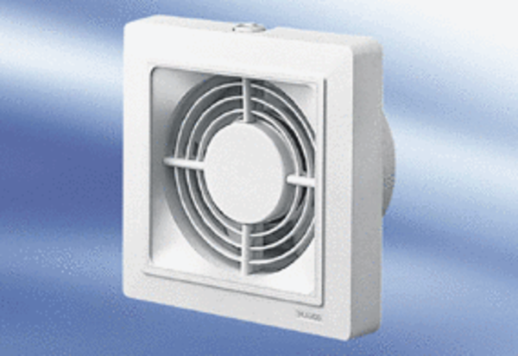Aérateur pour petites pièces ECA 15/2Unité de conditionnement : 1 pièceGamme:
Numéro de référence : 0080.0970Fabricant : MAICO

